Конкурс выразительного чтения «Живая классика»
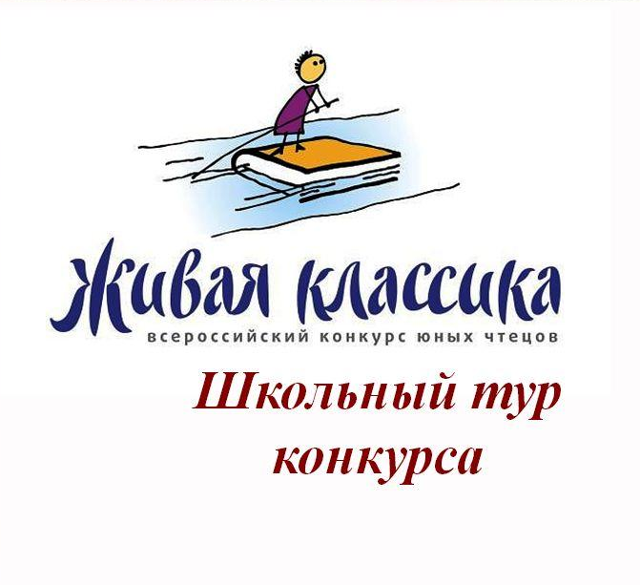 | 26 февраля 2021г. в рамках общешкольного IQ-фестиваля «NAUKA+» прошел школьный этап Всероссийского конкурса чтецов прозы «Живая классика».  Творческий конкурс, участниками которого стали 15 учащихся с 5 по 11 класс, был посвящен Году науки и технологий.
В этот день звучали фрагменты художественных произведений, посвященных научным открытиям, постижению человеком основ мироздания, судьбам великих ученых и первооткрывателей. Немало прекрасных строк прозвучало об освоении космоса, о подвиге Ю.А. Гагарина, первого космонавта, великого соотечественника.

Члены жюри услышали и увидели выступления детей, которые постигали секреты театрального искусства, вживались в образы, используя потенциал жеста, мимики и художественного слова. Среди участников были как опытные чтецы прозы, так и те, кто впервые преодолевал волнение и раскрывал свой внутренний мир. Наш класс представляла Христофорова Мария, которая имела опыт участия в различных конкурсах выразительного чтения. В этом году Мария читала отрывок из произведения Евгения Велтистова «Приключения Электроника».

